Isotop® SD-BL9-80/99
Getzner Werkstoffe

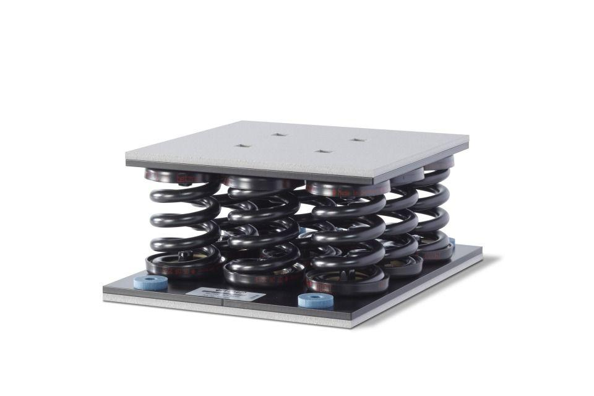Eigenschaften
HAN:
47273
Einsatzort
außen, innen
Produkt
Schwingungsdämpfer
Werkstoff
Kunststoff, Stahl
Breite (mm)
255,00
Höhe (mm)
114,00
Länge (mm)
305,00
Frequenz (Hz)
3,40
max. Belastung (N)
46.401,00

